Géométrie en cinquième avec GéoPlan
Construction de triangles

Sommaire
1. Deux droites
2. Construire un triangle, connaissant les trois côtés
3. Construire un triangle, connaissant deux côtés et l’angle compris entre ces deux côtés
4. Construire un triangle, connaissant un côté et deux angles adjacents
5. Triangles isocèles ayant un angle de 80 degrés
6. Cerfs-volants inscrits dans deux cercles sécants

II Calcul d'aires
2.1. Goutte d'eau
2.2. Entre deux cercles - Une fleur de quatre pétales
2.3. Un triangle dans un carré
2.4. Un triangle dans un rectangle ou un carré
Faire des maths … avec GéoPlan : http://debart.pagesperso-orange.fr
Document Word : http://www.debart.fr/doc/geometrie_cinquieme.doc
Document PDF : http://www.debart.fr/pdf/geometrie_cinquieme.pdf
Page HTML : http://debart.pagesperso-orange.fr/college/geometrie_cinquieme.html

Page n° 95, réalisée le 9/10/2006, mise à jour le 6/1/2008

Les problèmes proposés dans les pages « ...avec GéoPlan » sont assez guidés. À partir d'exercices, souvent proposés en classe, nous avons abrégé la démarche expérimentale et en raison de la nature du média Internet, nous livrons « tel que » des indications. Ceci est en général suffisant pour les élèves qui auront à s'approprier les solutions et à rédiger les démonstrations.
Les professeurs voulant utiliser ces activités en classe devront reconstituer la démarche pédagogique. Par exemple, la question "démontrer que les droites (AB) et (CD) sont parallèles" pourra être à remplacée par "que peut-on dire des droites (AB) et CD)" ou encore de façon plus elliptique par "que peut-on dire", quitte à affronter le rigolo du fond de la classe qui répondra "rien".

1. Deux droites
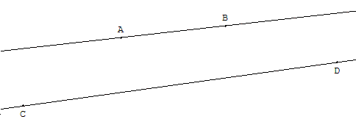
Que dire des deux droites ci-contre ?
Avec GéoPlan, changer le cadrage en tapant sur la touche agrandir (>).
Modifier la droite (CD) en tapant sur la touche P.
Que dit alors GéoPlan à propos de l'intersection des droites (AB) et (CD) ?

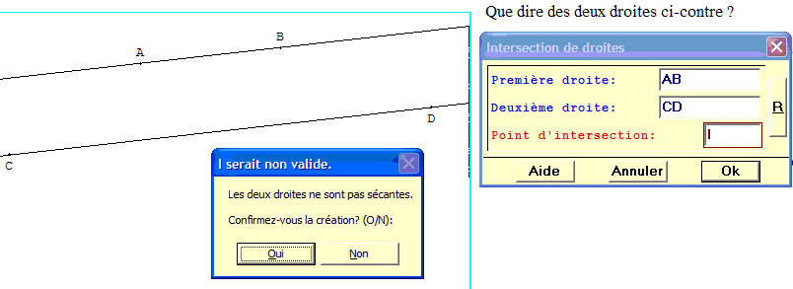

Indications
Les deux droites ci-dessus semblent parallèles, mais GéoPlan accepte de tracer leur point d'intersection.
Vérifions avec un agrandissement où en déplaçant la vue (clic droit maintenu sous GéoPlan).
Par la touche P, l'affectation directe du point D permet de tracer une droite (CD) parallèle à (AB).

2. Construire un triangle connaissant les longueurs des trois côtés
Étant donné un segment [BC] de longueur a et deux nombres positifs b et c, construire un triangle ABC tel que AC = b et AB = c
Tracer les cercles (c₁) de centre B, de rayon c et (c₂) de centre C de rayon b.
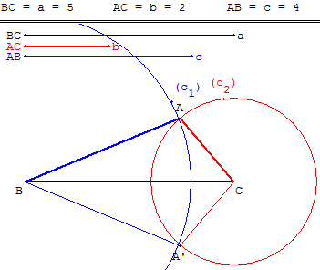  Si les cercles (c₁) et (c₂) sont sécants en deux points distincts A et A', le triangle ABC est une construction possible, le triangle A'BC est aussi une solution. Ces deux triangles sont symétriques par rapport à la droite (BC).  Dans ce cas a + b ≥ c, l’inégalité triangulaire BA + AC ≥ BC est vérifiée.) | 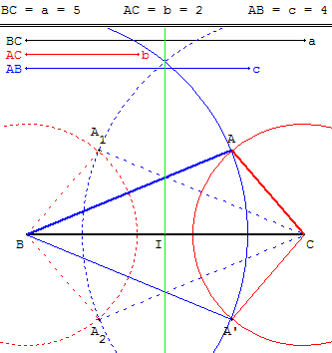  Lorsqu'il y a une solution, si les longueurs sont distinctes, on peut construire quatre triangles, deux à deux symétriques par rapport au côté [BC], à sa médiatrice et à son milieu.
Commandes GéoPlan
Faire varier les longueurs BC, AB ou CA, en déplaçant les extrémités a, b ou c.
BC trop grand  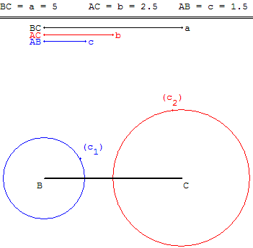  Si b + c < a les cercles (c₁) et (c₂) sont extérieurs l'un à l'autre, la construction est impossible.  Si b + c = a les deux cercles sont tangents en A (confondu avec A'), l’égalité BA + AC = BC caractérise l’appartenance du point A au segment [BC]. | BC trop petit  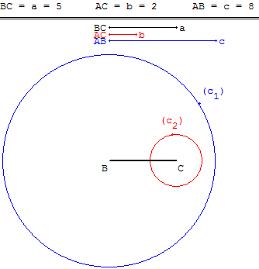  Si a + b < c ou a + c < b un des cercles (c₁) ou (c₂) est à l'intérieur de l'autre, la construction est impossible.  Si a + b = c ou a + c = b les deux cercles sont tangents intérieurement en A (confondu avec A'), le point A est sur la droite (BC).

3. Construire un triangle connaissant les longueurs de deux côtés et l’angle compris entre ces deux côtés
Étant donné un segment [AB] de longueur c, un nombre positif b et un angle xÔy, construire un triangle ABC tel que AC = b et que BÂC = xÔy.

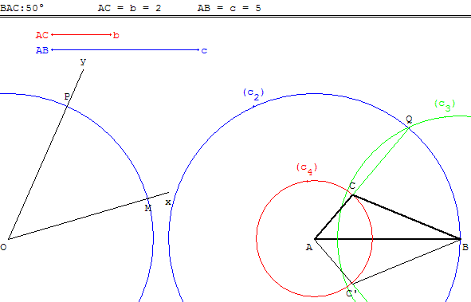
Pour reporter l'angle xÔy sur la demi-droite [AB) on trace les cercles (c₁) et (c₂) de centres O et A et de rayon c. [Ox) rencontre (c₁) en M et [Oy) en P. Avec le compas on reporte l'arc MP en traçant le cercle (c₃) de centre B et de rayon MP. Ce cercle coupe (c₂) en Q et Q'. Les angles BÂQ et BÂQ' sont égaux à xÔy.
[AQ) rencontre le cercle (c₄) de centre A et de rayon b en C et [AQ') en C'.
Le triangle ABC est une construction toujours possible (b > 0, c > 0 et 0 < xÔy < 180°), le triangle ABC' est aussi une solution. Ces deux triangles sont symétriques par rapport à la droite (AB).
Si ABC n'est pas un triangle isocèle en C, en reportant l'angle xÔy en B sur la demi-droite [BA) on obtient deux autres triangles symétriques de ABC par rapport au milieu de [AB] et à sa médiatrice.
Commandes GéoPlan
Faire varier les longueurs des côtés en cliquant sur b ou c ou l'angle en déplaçant les points x ou y.
La figure est plus lisible lorsque b < c, renommer éventuellement les points.

4. Construire un triangle connaissant la longueur d’un côté et les deux angles qui lui sont adjacents
Étant donné un segment [AB] de longueur c, deux angles xÎy et zJt, construire un triangle ABC tel que BÂC = xÎy et ABC = zJt.
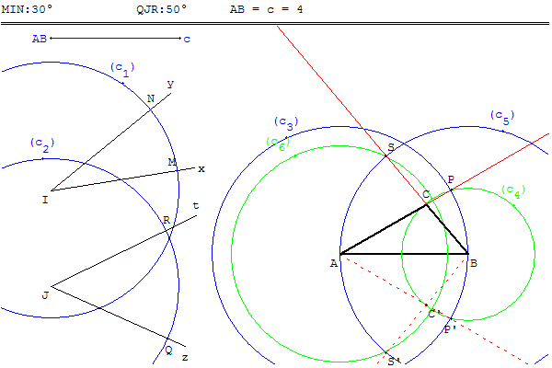
Pour reporter l'angle xÎy sur la demi-droite [AB) on trace les cercles (c₁) et (c₃) de centres I et A et de rayon c. [Ix) rencontre (c₁) en M et [Iy) en N. Avec le compas on reporte l'arc MN en traçant le cercle (c₄) de centre B et de rayon MN. Ce cercle coupe (c₂) en P et P'. Les angles BÂP et BÂP' sont égaux à xÎy.
De même pour reporter l'angle zJt sur la demi-droite [BA) on trace les cercles (c₂) et (c₅) et centres J et B et de rayon c. On reporte l'arc QR en traçant le cercle (c₆) de centre A et rayon QR. Ce cercle coupe (c₅) en S et S'. Les angles ABS et ABS' sont égaux à zJt.
Si les demi-droites [AP) et [BS) sont sécantes en un point C, le triangle ABC est une construction possible. Les demi-droites [AP') et [BS') sont alors sécantes en C', le triangle ABC' est aussi une solution. Ces deux triangles sont symétriques par rapport à la droite (AB).
Si ABC n'est pas un triangle isocèle en C, en permutant les angles on obtient deux autres triangles symétriques de ABC par rapport au milieu de [AB] et à sa médiatrice.
La somme des angles d'un triangle étant un angle plat :
+ + = 180°, la construction est possible lorsque + <180°,
soit xÎy + zJt < 180°.
Commandes GéoPlan
Faire varier la longueur de [AB] en cliquant sur c ou les angles en déplaçant les points x, y, z ou t.

5. Triangles isocèles ayant un angle de 80 degrés

Angle au sommet de 80°
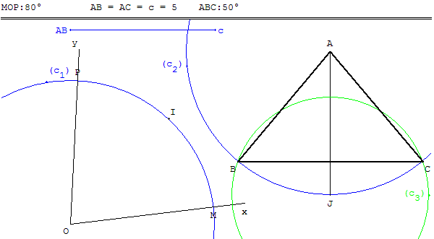

Étant donnés une longueur c et un angle xÔy, construire un triangle isocèle ABC tel que AB = AC = b et que BÂC = xÔy.
En adaptant la construction du paragraphe 3, reporter la moitié de l'angle xÔy sur une demi-droite [AJ) passant par A. On trace les cercles (c₁) et (c₂) de centres O et A et de rayon c. [Ox) rencontre (c₁) en M et [Oy) en P. La bissectrice de MÔP coupe le cercle (c₁) en I qui partage l'arc MP en deux parties égales. Avec le compas on reporte l'arc IM en traçant le cercle (c₃) de centre J et de rayon IM. Ce cercle coupe (c₂) en B et C'. L'angle BÂC est égal à xÔy. La construction du triangle isocèle ABC est toujours possible.
Comme la somme des angles d'un triangle est 180°, avec =
on a + 2 =180° et en divisant par 2 : = 90 - /2.
Commandes GéoPlan
Faire varier les longueurs des côtés égaux en cliquant sur c
ou l'angle en déplaçant x ou y.
Taper sur la touche A pour un angle de 80°.

Angle à la base de 80°
Étant donnés une longueur a et un angle xÔy, construire un triangle ABC isocèle en A tel que la base BC = a et que ABC = xÔy.
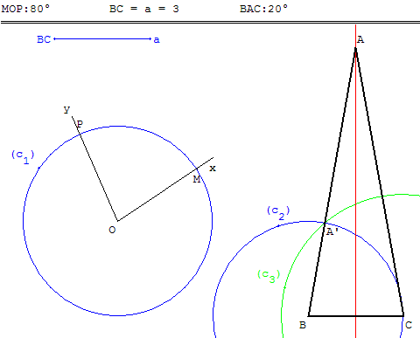

Pour reporter l'angle xÔy sur la demi-droite [BC), on trace les cercles (c₁) et (c₂) de centres O et B et de rayon a. [Ox) rencontre (c₁) en M et [Oy) en P. Avec le compas on reporte l'arc MP en traçant le cercle (c₃) de centre C et de rayon MP. Ce cercle coupe (c₂) en A' et l'angle A'BC est égal à xÔy.
Si la demi-droite [AA') coupe la médiatrice de [BC], le point d'intersection A est le sommet du triangle isocèle ABC.
Cette construction n'est possible que si xÔy <90° (les angles égaux d'un triangle isocèle sont aigus).
Comme la somme des angles d'un triangle est 180°, avec =
on a + 2 =180° et = 180° -2 .
Commandes GéoPlan
Faire varier la longueur de la base en cliquant sur a
ou l'angle en déplaçant x ou y.
Taper sur la touche A pour un angle de 80°.

6. Cerfs-volants inscrits dans deux cercles sécants
Figures simples ayant un centre de symétrie ou des axes de symétrie.
Deux cercles (c) et (c’) de centres distincts O et O ’sont sécants en A et B.
La ligne des centres (OO’) coupe (c) en C et (c’) en D.
La droite (OO’) est la médiatrice de [AB] et est axe de symétrie de la figure.
Cercles de même rayon : chacun des cercles passe par le centre de l'autre
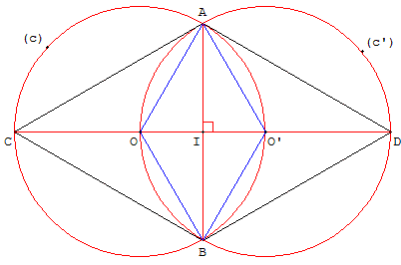
Les droites (OO’) et (AB) sont des axes de symétrie et leur point d'intersection I est centre de symétrie de la figure.
Les quadrilatères AOBO’ et ACBD sont des losanges d'angles 60° et 120°.
Cas général
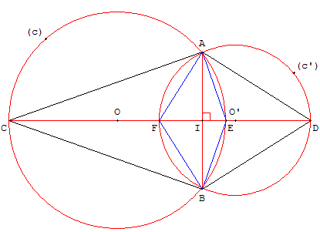
La ligne des centres (OO’) coupe le cercle (c) en C et E, et le cercle (c’) en D et F.
Les quadrilatères ACBD et AEBF sont des cerfs-volants, ainsi que ACBE et AFBD.
Remarquer aussi les pointes de flèche ACBF et ADBE.

II Calcul d'aires

2.1. Goutte d'eau
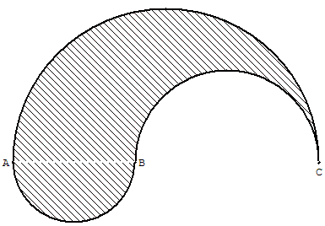
A, B et C sont trois points alignés tels que :
AB = 4 cm, BC =6 cm.
Cette figure est formée de trois demi-cercles.
Calculer son périmètre.
Calculer son aire.

2.2. Entre deux cercles  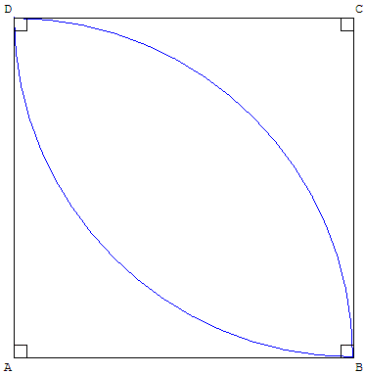  ABCD est un carré de 1 cm de côté.  Calculer l'aire de la figure délimitée par les arcs de cercle de centres A et C passant par B et D. | Une fleur de quatre pétales  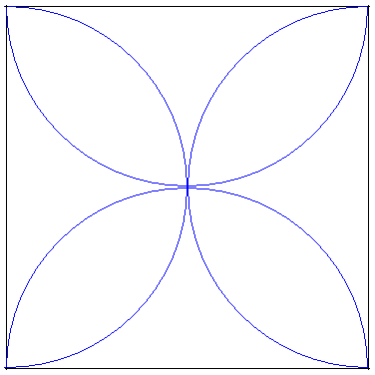  Dans un carré de 2 cm de côté, les quatre pétales sont formés par l'intersection de demi-cercles.  Calculer l'aire de la fleur formée par les quatre pétales.

2.3. Un triangle dans un carré
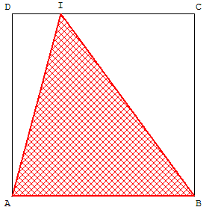
I est un point du côté [CD] d'un carré ABCD de côté AB = 4 cm.
L'aire du triangle ABI est la moitié de l'aire du carré soit 8 cm².

2.4. Un triangle dans un rectangle ou dans un carré
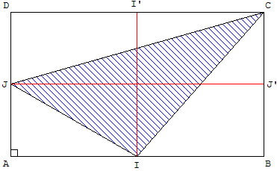
I et J sont les milieux des côtés d'un quadrilatère ABCD.
Rectangle de cotés AB = 6 cm et BC = 3 cm dans la figure de droite,
carré de coté AB = 4 cm dans la figure de droite,
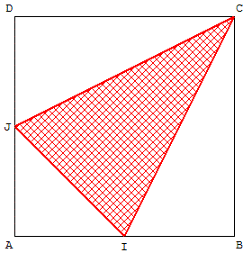
Quelles fractions de l'aire du quadrilatère représente l'aire de chacun des triangles AIJ, BIC et DCJ ?
Quelle fraction de l'aire du quadrilatère représente l'aire du triangle CIJ ?

